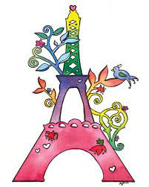

Ensemble on peut faire mieux

*e*

**Fiche de travail N :(1 )**

Nom : _________________ Classe : (3A+B) Date : _______________

**Objectif savoir les nombres de 1 à 20**

**1/ Ecris les nombres**

|  |  |
| --- | --- |
| **……1…………………** | **un** |
| **2** | **.deux.............................** |
| **3** | **..trois.............................** |
| **.....4...............** | **Quatre** |
| **5** | **cinq** |
| **6** | **..six................................** |
| **7** | **Sept.................................** |
| **...........8...........** | **huit** |
| **9** | **....neuf............................** |
| **10** | **..............dix..............** |
| **11** | **.......onze.....................** |
| **..12....................** | **douze** |
| **13** | **.treize.............................** |
| **14** | **..quatorze............................** |
| **...15.............** | **quinze** |
| **16** | **..............seize................** |
| **...........17.......** | **dix-sept** |
| **18** | **dix-huit...........................** |
| **19** | **...dix-neuf.........................** |
| **..................20..........** | **vingt** |

**2/ Entoure la bonne réponse**

**11 onze - onzze - ounze - onz**

**12 douze - ddouze - douz**

**13 treiize - treize - treiz- treizze**

**14 quatorze - katorze - quattorze - quatorz**

**15 qquinze – quinze – quinzze – quinnze**

**16 seizze – seize – seiizze – seiz**

**17 dix sept – dix-sept – dix et sept – dix-septe**

**18 dix- huit – dix huit – dix et huit – dix-huite**

**19 dix-neuf – dix- neuuf – dix-neuff – dix et neuf**

**20 vingt- vinggt – vingtt – vingte**

**2/ Ecris le nombre convenable**

**a/ Dans le cartable il y a ______cinq____- stylos 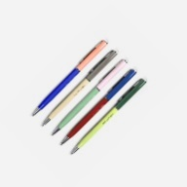 .**

**b/ IL y a _____________vingt___________éleves en classe.** 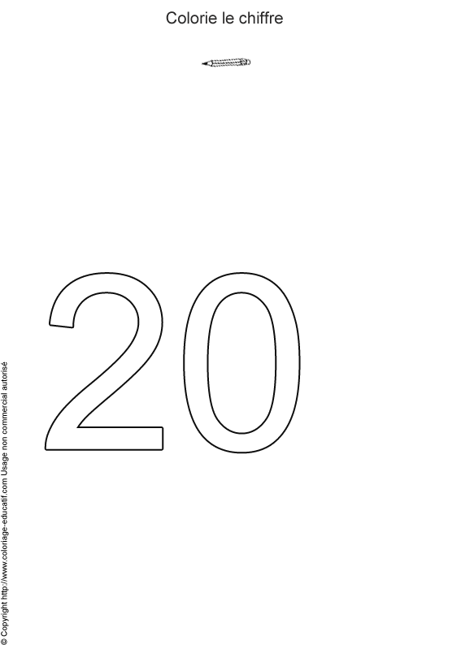

**c/ C’ est ___un______  garçon**

**d/ Il a ____dix___ ans **

**e/ Il ya ___quatre___ bananes  sur la table .**

**f / Dans le cartable il y a 8 livres 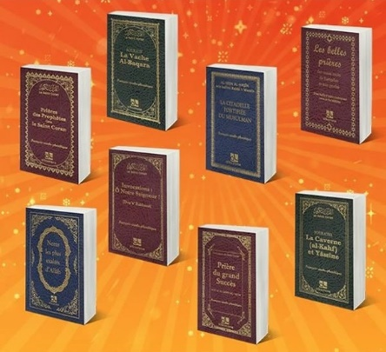 livres**

**4/Ecris en nombre**

**a/ 13treize + 2deux =15 quinze**

**b/1un +5cinq = 6six _1+5**

**c / quatre 4+ huit8 = 12douze**

**= __________________**

**d / dix + 9 neuf = 19 dix-neuf**

**e /11 onze + 6 six = 17dix-sept .**

**f/ 1 un +un= = 2deux**

**g/ 15quatorze+ 5cinq = dix-neuf**

**5/ Ecris des phrases avec des nombres que tu choisis**

**a/j’ai cinq pomme**

**b/__j’ai un cartable ______**

**tu as u stylo ____________________________________ c /____________________________________________________**